“淘气狗狗普德尔”系列小说推荐
Puddle the Naughtiest Puppy series
年 龄：7-9

系列卖点：
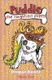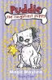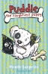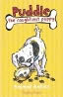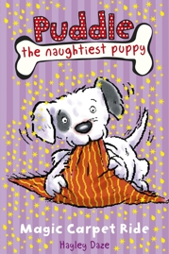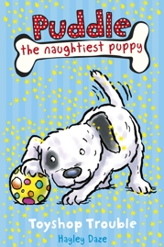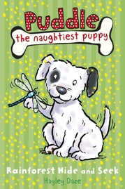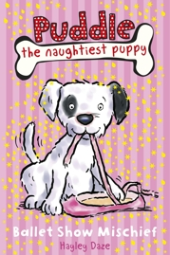
这是一只有史以来最淘气的狗狗。不过，它却拥有普通狗狗所不具备的魔法。每当普德尔纵身跃入水坑之时，总会发生一些不可思议的事情。于是，我们的小主人公卢比（Ruby）和哈利（Harry）有了充足的冒险机会。凭借着普德尔那不可思议的力量，卢比和哈利解决了许多麻烦事儿，他们的故事也一直延续着……

系列目前出版了八辑，已到六册样书，敬请期待后续！
图书主页：http://www.puddlethepuppy.com/articles

中文书名：《魔法飞毯大赛》
英文书名：Magic Carpet Ride
作 者：Hayley Daze
出 版 社：Ladybird Books
代理公司：Working Partner /ANA
出版日期：2010年
页 码：128页，黑白插页

内容简介：

雨天，在院子里奔跑玩水的卢比发现了一只淘气的小狗。这只突然出现在水坑边的小狗叫做普德尔。普德尔不是一只普通的狗狗，它拥有神奇的魔法能够带领大家穿越时空来到另一个世界。

跟着普德尔一起跃入水坑中的卢比和她的表弟哈利来到了传说中的阿拉伯神话世界。在那里，他们结识了一名叫做阿齐兹（Aziz）的男孩。阿齐兹正在备战即将开始的魔法飞毯大赛，只要赢得比赛他就可以获得安博（Amber）王子许诺的一个愿望。卢比和哈利决定要帮助阿齐兹达成自己的目标。只是，他们可以做些什么呢？

奇特的淘气小狗，魔幻般的阿拉伯王国加上能够为人实现愿望的神灯，一场与众不同的魔法飞毯大赛即将上演！——如果你也喜欢狗狗的话，不妨也参与到故事中，晒晒你的狗狗故事！

中文书名：《玩具店的麻烦》
英文书名：Toyshop Trouble
作 者：Hayley Daze
出 版 社：Ladybird Books
代理公司：Working Partner /ANA
出版日期：2010年
页 码：128页，黑白插页

内容简介：

又是一个不可思议的雨天，普德尔再次来到了卢比和哈利的面前。这一次，他们的目的是一个奇怪的玩具商店。

这里即将举办一场玩具设计大赛，不过，玩具商店的设计师“乐趣玩具”教授（Professor Toyjoy）却面临着一个大麻烦。他缺少灵感，不知道应该用什么样的玩具才能取得最终的冠军。好吧，又轮到普德尔出场了！它找到了教授曾经设计过的旧玩具，只是这都是一些不合店主人口味的东西。那么，如果将它们加以改造呢，是否会胜过那些注重形式的电玩游戏呢？

敬请期待“狗狗普德尔”系列第二辑，看普德尔如何帮助玩具店赢得胜利！

中文书名：《芭蕾舞者的烦恼》
英文书名：Ballet Show Mischief
作 者：Hayley Daze
出 版 社：Ladybird Books
代理公司：Working Partner /ANA
出版日期：2010年
页 码：128页，黑白插页

内容简介：

卢比非常喜欢芭蕾舞，她总是一个人在家里悄悄地练习着。而这一次，普德尔将要带领她和哈利前往一个芭蕾舞团帮助一位芭蕾舞者解决她的烦恼……

伊莉莎白（Elizabeth）是一位优秀的芭蕾舞者，可是她却有着严重的“舞台恐惧症”——她害怕在许多观众面前跳舞。眼看着，舞蹈团的表演秀就要到了。伊莉莎白不仅要参加集体舞蹈还要表演一段个人独舞。卢比决定要帮助伊莉莎白克服她的舞台恐惧症。不过，到底该怎么做呢？普德尔提供了一个好建议——转移注意力……

伊莉莎白是否能够成功克服自己对于舞台的恐惧呢？不过，卢比倒是得到了一次不错的芭蕾舞表演机会！

中文书名：《热带雨林里的捉迷藏》
英文书名：Rainforest Hide and Seek
作 者：Hayley Daze
出 版 社：Ladybird Books
代理公司：Working Partner /ANA
出版日期：2010年
页 码：128页，黑白插页

内容简介：

普德尔带着卢比姐弟俩来到了一个热带雨林。居住在这里的动物们都在为一件什么事儿在争吵着……

原来，这里发生了贵重物品的失窃事件。这是怎么回事呢？动物们相互之间都在怀疑对方偷走了自己的东西。事情显然不是这样的，好吧，轮到大侦探普德尔登场了。目标很快被锁定在一个奇怪的树洞附近，这里有一块长相奇特的树桩，而且还是一块会动的树桩。看来最终的盗窃犯就是这块树桩了……

因为交不到朋友，变色龙只好通过盗取大家的贵重物件来引起注意。那么，普德尔他们该如何帮助他，让他得到大家的认可呢？

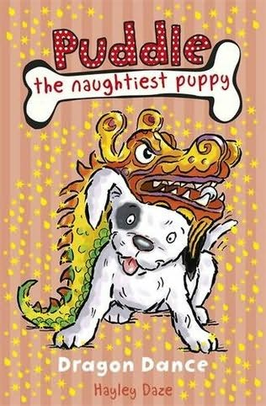
中文书名：《舞龙》
英文书名：Dragon Dance
作 者：Hayley Daze
出 版 社：Ladybird Books
代理公司：Working Partner /ANA
出版日期：2010年
页 码：128页，黑白插页

内容简介：

中国的习俗，每逢春节的时候，大家都要在街上舞龙，因为龙能够给人们带来一年的福气。穿过魔法水坑，卢比、哈利和狗狗普德尔来到了男孩李的面前。

李正在计划春节时用舞龙来祝福爷爷。不过，从未参加过舞龙活动的李却担心自己会出错而不敢尝试。又到了普德尔一行登场的时候了，他们必须帮助李顺利完成春节的舞龙活动。可是，卢比和哈利也是第一次舞龙，作为新手的他们能否帮得上李呢？

……事实证明，李和卢比舞龙技巧还是需要再练习的。他们的“龙”和另一条“龙”撞在了一起，造成了两败俱伤。面对着支离破碎的龙头和龙身，李的舞龙祝福计划该如何继续下去呢？

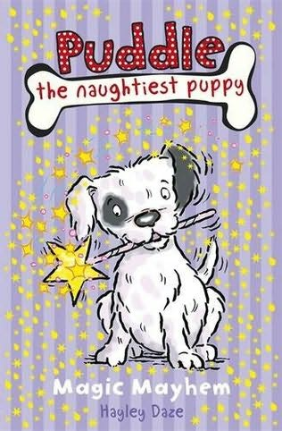
中文书名：《消失的魔法书》
英文书名：Magic Mayhem
作 者：Hayley Daze
出 版 社：Ladybird Books
代理公司：Working Partner /ANA
出版日期：2010年
页 码：128页，黑白插页

内容简介：

卢比与哈利盼望已久的雨天终于来了。这一次，普德尔把他们俩带到了中世纪的一座古堡里。小魔法师西蒙（Simon）正在翻箱倒柜地寻找失踪的魔法书。他正在准备一场为女王表演的魔法秀。可是，如果没有魔法书他就难以找到一个引人注目的表演……

在普德尔的帮助下，西蒙从野鸭的口中夺回了失窃的魔法书。不过，接下来的问题是如何找到一个前所未有的魔法来满足好奇的女王呢？因为看过无数场表演的女王，早已厌倦了千篇一律的表演秀……

不用担心，有了普德尔的参与一切问题都会迎刃而解的！至少对于女王来说这只可爱的淘气小狗狗可是一个全新的角色哦！敬请期待，普德尔与西蒙精彩的魔术秀！

作者简介：

海莉·达泽（Hayley Daze）：莱斯利出生于英国的伯恩茅斯市，他曾经当过园丁、陶瓷匠及酒吧服务生。莱斯利出版的第一部作品是小说《花王》（The Flower King），这部作品入选白面包奖，其后1995年完成的作品《地图大脑》（Mapbrain）替他赢得了Guardian 杂志奖，发行于1996年的《天气之眼》（Weather Eye）获得Smarties 奖。

谢谢您的阅读！
请将回馈信息发至：黄家坤
安德鲁﹒纳伯格联合国际有限公司北京代表处
北京市海淀区中关村大街甲59号中国人民大学文化大厦1705室, 邮编：100872
电话：010-82504106
传真：010-82504200
Email: Jhuang@nurnberg.com.cn
Http://www.nurnberg.com.cn

